консультация для родителей

"Кладовая зимних фантазий-
необычные новогодние поделки
из ватных дисков и ватных палочек"

(в мастерской у Деда Мороза)

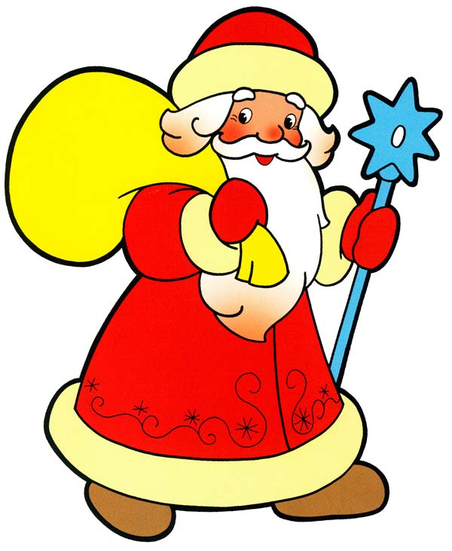
консультацию подготовила - Попова Татьяна Михайловна
Ватные диски и ватные палочки – это недорогое и практичное гигиеническое средство, которое с большим успехом может использоваться для занимательного творчества: плоские и рельефные аппликации, объемные скульптуры на цветочные, новогодние и другие темы, сюжеты из жизни животных, сказочных персонажей и многое другое – все это достаточно просто изготовить вместе с ребенком, занимая его и свой досуг полезным занятием.
Из всех подручных материалов для творчества трудно найти что-либо более похожее на снег, чем вата. Вот почему ватные диски, ватные палочки или просто вата широко распространены при создании поделок к Новому году .Удачные поделки могут занять достойное место в интерьере вашего жилища, делая его еще более уютным и оригинальным, а шедевры детских рук прекрасно подойдут в качестве уникального подарка, а также для различных выставок.
Помимо доступности , ватные диски отлично обрабатываются: они легко разрезаются, сворачиваются, изгибаются, клеятся, раскрашиваются любыми подручными средствами – красками, цветными ручками, фломастерами, маркерами, комбинируются со многими другими материалами и деталями из них, предоставляя поистине неограниченное пространство для реализации творческих идей. А ватные палочки послужат прекрасным дополнением к любой новогодней поделке.
Кроме того, использование предметов с вполне определенным назначением в качестве подручного средства для творчества учит ребенка более широко смотреть на привычные вещи, развивает гибкое, нестандартное мышление, а так же мелкую моторику, что поможет в дальнейшем решить множество жизненных проблем.

Новогодняя елочка из ватных дисков
Для изготовления новогодней ёлки, потребуется выполнить такие действия:
- Сначала делается картонный конус (с помощью циркуля чертится круг, затем он делится на 4 части и 1 такая часть отрезается, после чего картон сворачивается в конус с острым углом вверху).
- Ватный диск складывается сначала вдвое, потом ещё раз пополам. После этого степлером фиксируется его свёрнутое положение с острой стороны. Затем образовавшиеся половинки делаются вручную объёмными. Такие же действия производятся с остальными ватными дисками.
- Заготовки прикрепляются булавками к картонному конусу.
- Чтобы украсить ёлочку, можно воспользоваться гирляндой, тесьмой, мишурой и иными материалами.
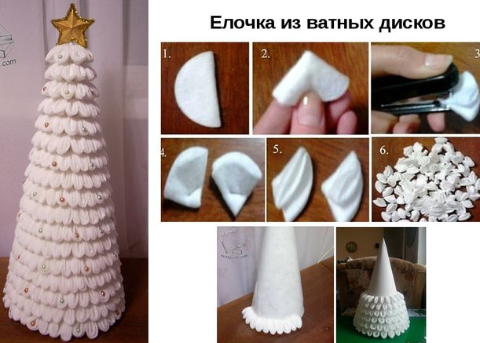
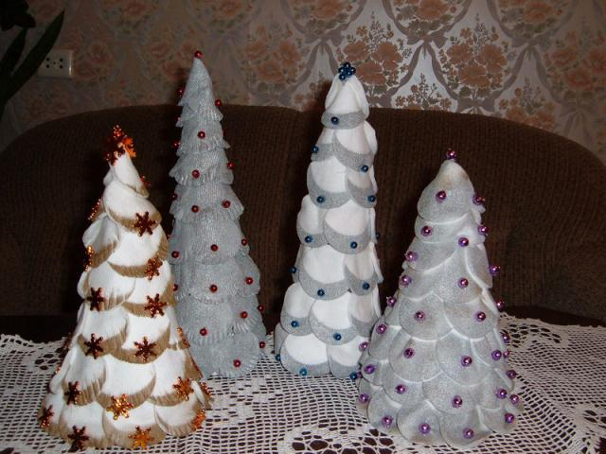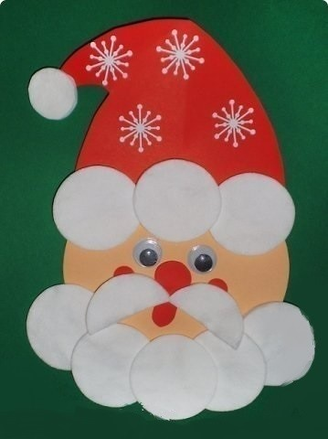

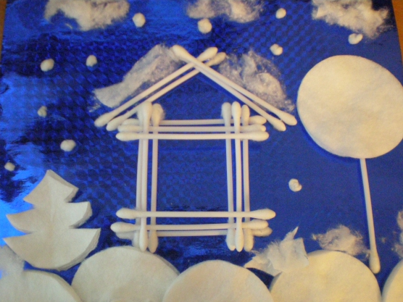
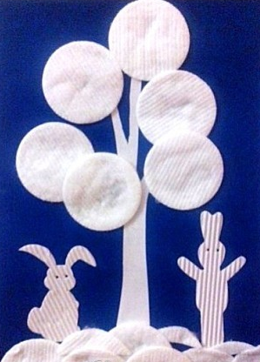
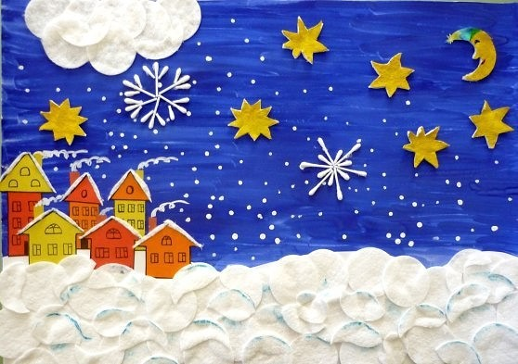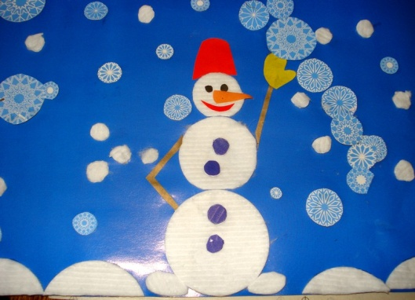
"Новогодние снежинки" из ватных палочек.
Что делать:
- Возьмите синий лист-основу и нарисуйте на нем лучики снежинок.
- Для более мелких деталей снежинок разрежьте ватные палочки на половинки.
- Смажьте нарисованные линии клеем и приклейте к ним получившиеся отрезки так, чтобы ватные кончики располагались от центра.
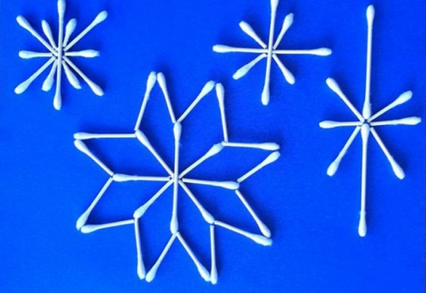

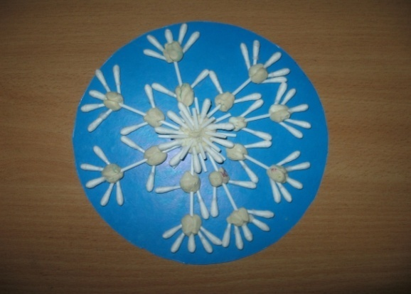

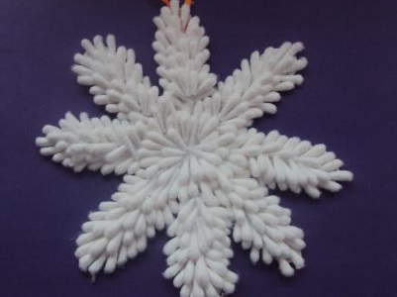
" Ангелочек " из ватных дисков.

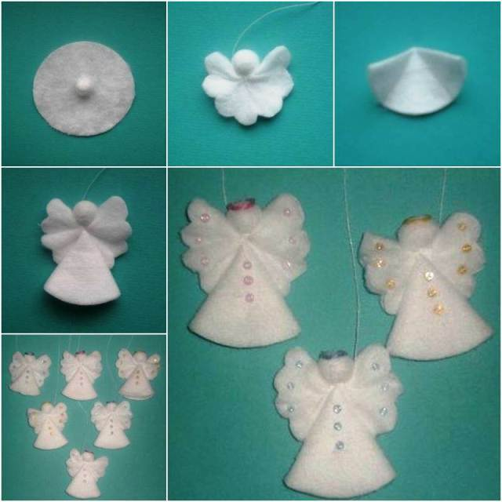

Желаю творческих успехов!

